**수치해석 HW2 보고서**

21700242 문선빈

* Problem 1은 Hermite interpolation으로 완성했다.

* Problem 2는 각각 Lagrange interpolation과 Newton interpolation 함수를 구현하여 함수 구동을 확인했으나, input값을 무엇을 넣어야 할 지 못해 답은 구하지 못했다.

1. Problem 1

Hermite interpolation을 이용해 완성했다. 함수는 다음과 같다.

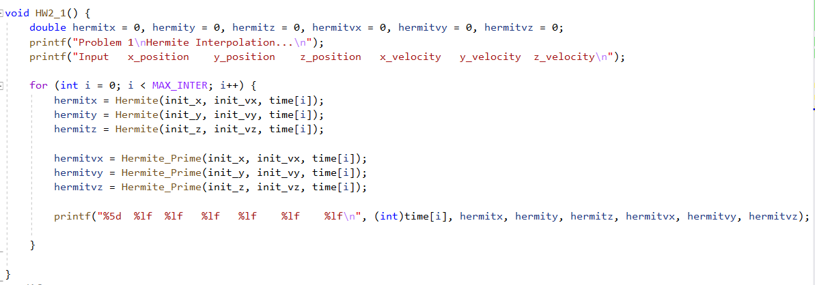

Figure 1. HW2_1 function

위 함수는 HW2_1의 각각의 값을 구하고, 프린트하는 함수이다. 위치는 Hermite 함수를 통해, 속도는 Hermite을 미분한 Hermite_Prime 함수를 이용하여 구한다.

각각 함수 설명은 다음과 같다.

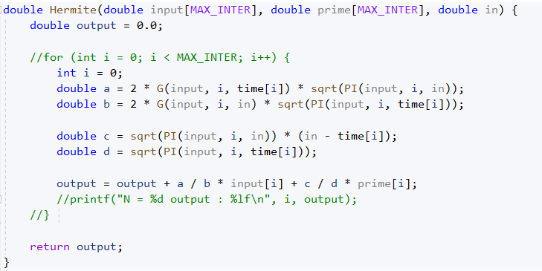

Figure 2. Hermite 함수

Hermite 함수는 다음 수식을 손 계산하여 풀어서 작성했다.

$$P\left(x\right)= \frac{{π_{i}}^{2}\left(x\right)*2*g_{i}(x_{i})}{{π_{i}}^{2}\left(x_{i}\right)*2*g_{i}(x)}y+\frac{{π_{i}}^{2}\left(x\right)*(x-x_{i})}{{π_{i}}^{2}\left(x_{i}\right)}y'$$

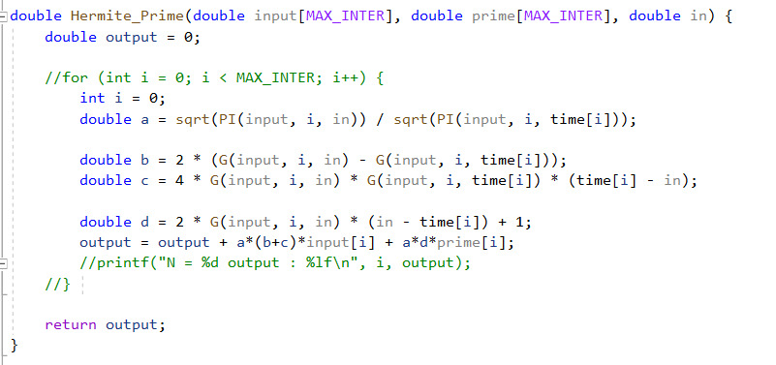

Figure 3. Hermite_Prime 함수

Hermite Prime 함수는 다음 수식을 손 계산하여 풀어서 작성했다.

$$P{\left(x\right)}^{'}= \frac{{π_{i}}^{2}\left(x\right)}{{π_{i}}^{2}\left(x_{i}\right)}*\left(2*{(g_{i}\left(x\right)-g}_{i}\left(x_{i}\right)+4*g_{i}\left(x\right)*g_{i}\left(x_{i}\right)*\left(x_{i}-x\right)\right)y+\frac{{π_{i}}^{2}\left(x\right)}{{π_{i}}^{2}\left(x_{i}\right)}*(2*g_{i}\left(x\right)*\left(x-x_{i}\right)+1)y'$$

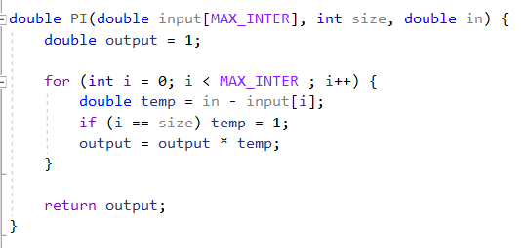

Figure 4. pi function

앞의 두 수식을 풀기 위해서 사용한 ${π_{i}}^{2}\left(x\right)$ 는 다음 수식을 함수로 만들었다.

$$π_{i}\left(x\right)=\left(x-x_{1}\right)⋯\left(x-x_{i-1}\right)\left(x-x_{i+1}\right)⋯\left(x-x_{n}\right)$$

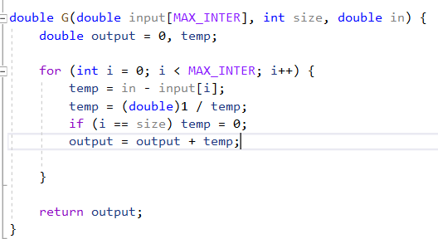

Figure 5. G function

앞의 수식에서 사용한 G는 다음 수식을 사용하여 만들었다.

$$g_{i}\left(x\right)=\frac{1}{x-x_{1}}+⋯+\frac{1}{x-x_{i-1}}+\frac{1}{x-x_{i+1}}+⋯+\frac{1}{x-x_{n}}$$

1. Problem 2

함수를 switch 해 주는 Interpolation 함수의 구성은 다음과 같다.

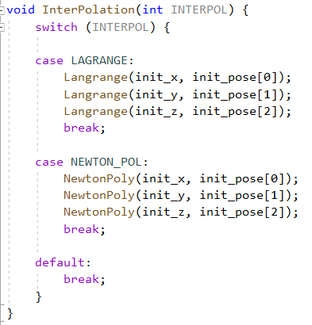

Figure 6. Interpolation function

각각 함수에 따라서 Lagrange함수와 Newton Poly 함수가 작동하도록 switch함수를 만들었다.

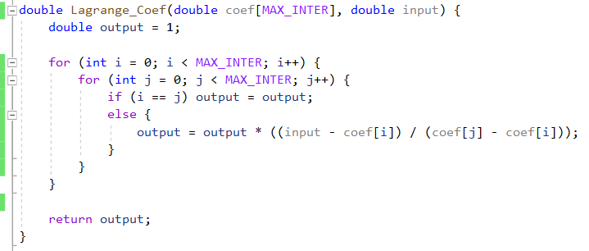

Figure 7. Lagrange_Coef function

Lagrange coef 함수이다. Langrange 수식에서 사용하는 $l_{k}$ 를 함수로 만들었다. 같은 함수에서만 곱해지지 않도록 처리해준 후, 기존 output에 새로 생겨나 output 값을 곱하는 형태로 함수를 만들었다.

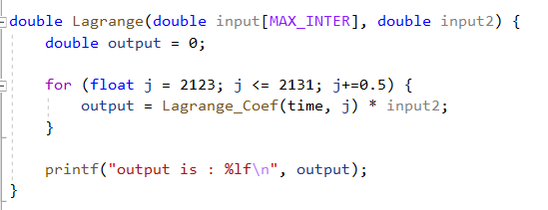

Figure 8. Lagrange Function

Langrange_coef에서 계산한 coefficient를 output 값과 곱하는 함수이다.

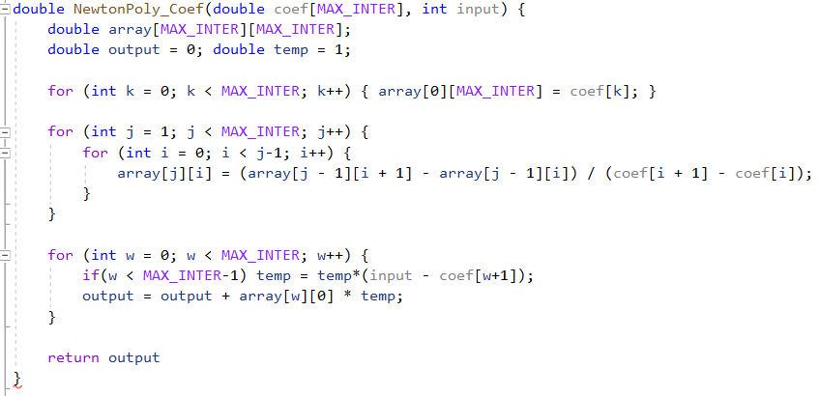

Figure 9. NewtonPoly_Coef Function

Newton Poly에서 사용하는 coefficient를 함수로 만들었다. input값에 따라 함수 값이 계산되도록 divided difference를 사용했다.

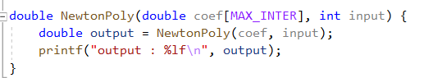

Figure 10. NewtonPoly Function

앞의 함수에서 다 계산했음으로 Newton Poly함수는 output만 계산한다.

Problem 2는 모든 함수가 올바르게 돌아가나, 수학 및 실력이 부족해 input값을 올바르게 정하지 못해 문제를 풀지는 못했다. 그러나, 간단한 값을 임의로 지정 했을 때 함수가 올바르게 돌아 감을 확인했다.